INDICAÇÃO ______/2024

Autoria: BIGODE DO SANTA MARIA

Senhor Presidente,
Os moradores da Travessa José Rocha, localizada no bairro Santos Dumont nesta urbe, entraram em contato comigo, na qualidade de vereador, para solicitar estudos e ações necessárias para melhorar as condições da via. A principal demanda é pela pavimentação asfáltica ou, como alternativa viável, a aplicação de medidas paliativas na área mencionada. É crucial destacar a relevância desta solicitação, especialmente porque essa rota é frequentemente utilizada por crianças a caminho da escola e por pedestres.
Considerando que é responsabilidade do município garantir vias públicas seguras e bem mantidas, priorizando a prevenção como base da administração, e levando em conta as frequentes reclamações dos moradores e os transtornos causados ao trânsito, os quais geram insegurança para os usuários, torna-se imperativo que o Poder Executivo intervenha na recuperação da referida via, seja através da pavimentação asfáltica ou de medidas paliativas. Essas ações são essenciais para assegurar condições adequadas de tráfego aos moradores que utilizam esse acesso.
Nesse contexto, indico à Mesa, na forma regimental, que esta propositura seja encaminhada ao Poder Executivo para que, por meio da Empresa Municipal de Obras e Urbanização (Emurb), proceda à pavimentação asfáltica ou, como alternativa, à aplicação de medidas paliativas na via pública mencionada.

Palácio Graccho Cardoso, Aracaju, 11 de julho de 2024.
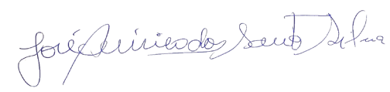
BIGODE DO SANTA MARIA
Vereador

